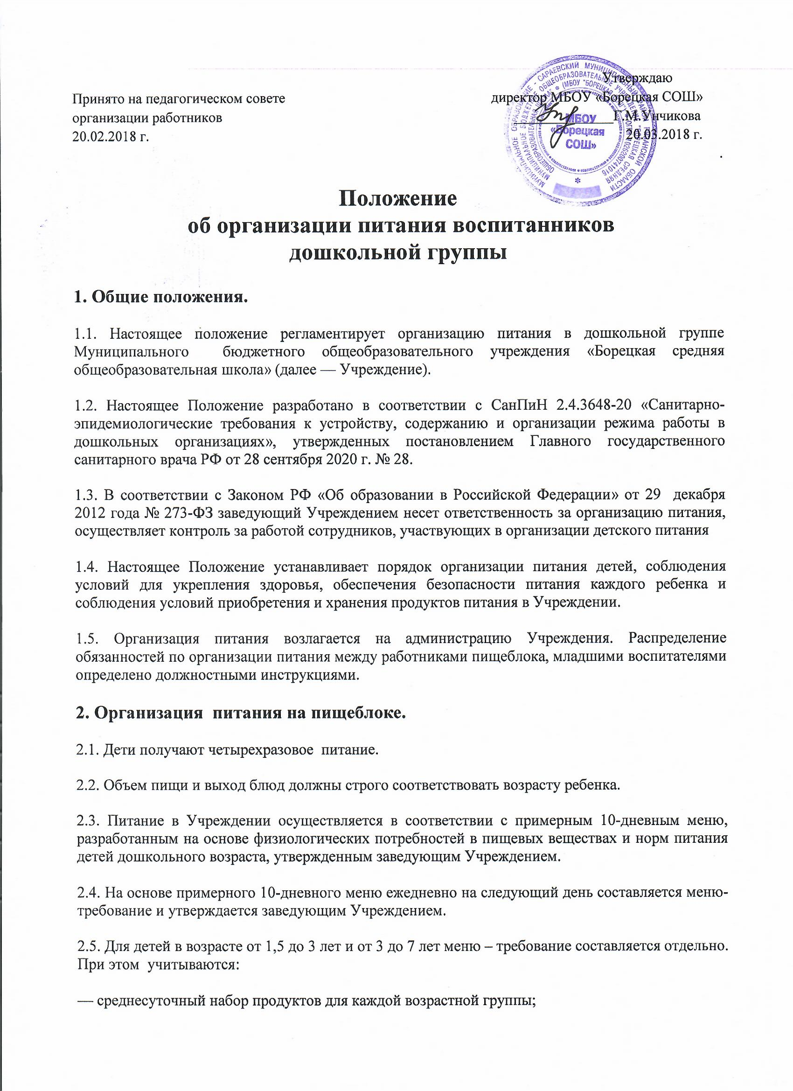
Утверждаю
Принято на педагогическом совете директор МБОУ «Борецкая СОШ»
организации работников ______________Г.М.Унчикова
20.02.2018 г. 20.03.2018 г.
.

Положение
об организации питания воспитанников
дошкольной группы

1. Общие положения.

1.1. Настоящее положение регламентирует организацию питания в дошкольной группе Муниципального бюджетного общеобразовательного учреждения «Борецкая средняя общеобразовательная школа» (далее — Учреждение).

1.2. Настоящее Положение разработано в соответствии с СанПиН 2.4.3648-20 «Санитарно-эпидемиологические требования к устройству, содержанию и организации режима работы в дошкольных организациях», утвержденных постановлением Главного государственного санитарного врача РФ от 28 сентября 2020 г. № 28.

1.3. В соответствии с Законом РФ «Об образовании в Российской Федерации» от 29 декабря 2012 года № 273-ФЗ заведующий Учреждением несет ответственность за организацию питания, осуществляет контроль за работой сотрудников, участвующих в организации детского питания

1.4. Настоящее Положение устанавливает порядок организации питания детей, соблюдения условий для укрепления здоровья, обеспечения безопасности питания каждого ребенка и соблюдения условий приобретения и хранения продуктов питания в Учреждении.

1.5. Организация питания возлагается на администрацию Учреждения. Распределение обязанностей по организации питания между работниками пищеблока, младшими воспитателями определено должностными инструкциями.

2. Организация питания на пищеблоке.

2.1. Дети получают четырехразовое питание.

2.2. Объем пищи и выход блюд должны строго соответствовать возрасту ребенка.

2.3. Питание в Учреждении осуществляется в соответствии с примерным 10-дневным меню, разработанным на основе физиологических потребностей в пищевых веществах и норм питания детей дошкольного возраста, утвержденным заведующим Учреждением.

2.4. На основе примерного 10-дневного меню ежедневно на следующий день составляется меню-требование и утверждается заведующим Учреждением.

2.5. Для детей в возрасте от 1,5 до 3 лет и от 3 до 7 лет меню – требование составляется отдельно. При этом учитываются:

— среднесуточный набор продуктов для каждой возрастной группы;
— объем блюд для этих групп;
— нормы физиологических потребностей;
— нормы потерь при холодной и тепловой обработки продуктов;
— выход готовых блюд;
— нормы взаимозаменяемости продуктов при приготовлении блюд;
— данные о химическом составе блюд;
— требования Роспотребнадзора в отношении запрещенных продуктов и блюд, использование которых может стать причиной возникновения желудочно-кишечного заболевания, отравления.
— сведениями о стоимости и наличии продуктов.

2.6. Меню-требование является основным документом для приготовления пищи на пищеблоке.

2.7.Для обеспечения преемственности питания родителей информируют об ассортименте питания ребенка, вывешивая меню в раздевалке группы, с указанием полного наименования блюд.

2.8. Объем приготовленной пищи должен соответствовать количеству детей и объему разовых порций; пища подается теплой – температура первых и вторых блюд + 50-60°.

2.9. Выдавать готовую пищу с пищеблока следует после снятия пробы и записи в бракеражном журнале результатов оценки готовых блюд.

2.10. В целях профилактики гиповитаминозов, непосредственно перед раздачей, осуществляется С-витаминизация III-го блюда.

2.11. Оборудование и содержание пищеблока должны соответствовать санитарным правилам и нормативам к организации питания в дошкольных образовательных учреждениях.

3. Организация питания детей в группах.

3.1. Работа по организации питания детей в группах осуществляется под руководством воспитателя и заключается:

— в создании безопасных условий при подготовке и во время приема пищи;
— в воспитании культурно-гигиенических навыков во время приема пищи детьми.

3.2. Получение пищи на группы осуществляется помощниками воспитателями строго по графику, утвержденному заведующим Учреждением.

3.3. Привлекать детей к получению пищи с пищеблока категорически запрещается.

3.4. Перед раздачей пищи детям помощник воспитателя обязан:

— промыть столы горячей водой с мылом или дезраствором;
— тщательно вымыть руки;
— надеть специальную одежду для получения и раздачи пищи;
— проветрить помещение;
— сервировать столы в соответствии с приемом пищи.

3.5. К сервировке столов могут привлекаться дети с 3-х лет.
3.6. Во время раздачи пищи категорически запрещается нахождение детей в обеденной зоне.
3.7. Подача блюд и прием пищи в обед осуществляется в следующем порядке:

— во время сервировки столов на столы ставятся хлебные тарелки с хлебом;
— разливают третье блюдо;
— подается первое блюдо;
— дети рассаживаются за столы и начинают прием пищи с салата (порционных овощей);
— по мере употребления детьми блюда, помощник воспитателя убирает со столов салатники;
— дети приступают к приему первого блюда;
— по окончании, помощник воспитателя убирает со столов тарелки из-под первого блюда;
— подается второе блюдо и салат (порционные овощи);
— прием пищи заканчивается приемом третьего блюда.

3.8. Прием пищи воспитателем и детьми может осуществляться одновременно.

4. Порядок приобретения продуктов, учета питания, поступления и контроля денежных средств на продукты питания.

4.1. К началу учебного года директор Учреждения издается приказ о назначении ответственного за питание, определяет его функциональные обязанности.
4.2.Ежедневно повар составляет меню-раскладку на следующий день. Меню составляется на основании списков присутствующих детей, которые ежедневно, с 08.00 до 09.00 часов утра подают педагоги.
4.4. На следующий день в 08.00 часов воспитатели подают сведения о фактическом присутствии детей в группах помощнику воспитателя, помощник воспитателя завхозу, который оформляет заявку и передает ее на пищеблок.
4.5. В случае снижения численности детей, если закладка продуктов для приготовления завтрака произошла, порции отпускаются другим детям, как дополнительное питание, главным образом детям старшего и младшего дошкольного возраста в виде увеличения нормы блюда.
4.6. Выдача неиспользованных порций в виде дополнительного питания или увеличения выхода блюд оформляется членами бракеражной комиссии соответствующим актом.
4.7. С последующим приемом пищи (обед, полдник) дети, отсутствующие в Учреждении, снимаются с питания, а продукты, оставшиеся невостребованными возвращаются на склад по акту. Возврат продуктов, выписанных по меню для приготовления обеда, не производится, если они прошли кулинарную обработку в соответствии с технологией приготовления детского питания:

— мясо, куры, печень;
— овощи, если они прошли тепловую обработку;
— продукты, у которых срок реализации не позволяет их дальнейшее хранение.

4.8. Возврату подлежат продукты: яйцо, консервация (овощная, фруктовая), сгущенное молоко, кондитерские изделия, масло сливочное, молоко сухое, масло растительное, сахар, крупы, макароны, фрукты, овощи.
4.9. Если на завтрак пришло больше детей, чем было заявлено, то для всех детей уменьшают выход блюд, составляется акт и вносятся изменения в меню на последующие виды приема пищи в соответствии с количеством прибывших детей.
4.10. Учет продуктов ведется в накопительной ведомости. Записи в ведомости производятся на основании первичных документов в количественном и суммовом выражении. В конце месяца в ведомости подсчитываются итоги.
4.11. Начисление оплаты за питание производится бухгалтерией на основании табелей посещаемости, которые заполняют педагоги. Число детодней по табелям посещаемости должно строго соответствовать числу детей, состоящих на питании в меню-требовании. Бухгалтерия, сверяя данные, осуществляет контроль рационального расходования бюджетных средств.
4.12. Финансовое обеспечение питания отнесено к компетенции директора Учреждения, главного бухгалтера.
4.13. Расходы по обеспечению питания детей включаются в оплату родителям, размер которой устанавливается решением Учредителя.
4.14. Нормативная стоимость питания детей определяется Учредителем.
4.15. В течение месяца в стоимости дневного рациона питания допускаются небольшие отклонения от установленной суммы, но средняя стоимость дневного рациона за месяц выдерживается не ниже установленной.
4.16. Продукты питания могут приобретаться в торгующих организациях при наличии сертификатов соответствия, удостоверения качества на продукты, соответствующих справок на мясную и молочную продукцию.

5. Контроль за организацией питания в Учреждении.

5.1. При организации контроля за соблюдением законодательства в сфере защиты прав потребителей и благополучия человека при организации питания в Учреждении администрация руководствуется санитарными правилами СанПиН 2.4.3648-20, методическими рекомендациями «Производственный контроль за соблюдением санитарного законодательства при организации питания детей и подростков и государственный санитарно-эпидемиологический надзор за его организацией и проведением».

5.2. При неукоснительном выполнении рациона питания и отсутствии замен контроль за формированием рациона питания детей заключается:

− в контроле (по меню и меню-требованиям) за обеспечением в течение 4-недельного периода действия рациона питания необходимого разнообразия ассортимента продуктов питания (кисломолочных напитков и продуктов, соков фруктовых, творожных изделий, кондитерских изделий и т.п.), а также овощей и фруктов (плодов и ягод);

− в контроле (по меню и меню-требованиям) за средненедельным количеством плодов и ягод;
− в контроле за правильностью расчетов необходимого количества продуктов (по меню-требованиям и при закладке) – в соответствии с технологическими картами;
− в контроле за правильностью корректировки заказываемого и закладываемого количества продуктов в соответствии с массой (объемом) упаковки продуктов.

5.3. При наличии отдельных эпизодических замен в рационе питания дополнительно к перечисленным выше формам контроля за формированием рациона питания проводится ежедневный и ретроспективный (за предыдущую неделю) анализ рациона питания. Для анализа используемого набора продуктов используется специальная ведомость. Данные в ведомость для анализа используемого набора продуктов вносятся на основании журнала контроля за рационом питания, меню-требований и накопительной ведомости. При этом количество всех фактически используемых в рационе продуктов заносится в соответствующую графу (группу продуктов). Необходимые расчеты и анализ перечисленных документов в этом случае допускается проводить только по тем группам продуктов, количество которых изменились в связи с заменами. По продуктам, количество которых вследствие замен не изменилось, соответствующие ячейки ведомости для анализа используемого набора продуктов оставляют незаполненными.

5.4. В случае, если фактический рацион питания существенно отличается от утвержденного примерного рациона питания, проводится систематический ежедневный анализ рациона питания (примерного меню и меню-требований) по всем показателям пищевой ценности и набору используемых продуктов, результаты которого заносятся в ведомость для анализа используемого набора продуктов, а также расчеты пищевой ценности рациона с использованием справочников химического состава пищевых продуктов блюд и кулинарных изделий.

5.5. Администрацией разрабатывается план контроля за организацией питания в Учреждении на учебный год, который утверждается приказом заведующего.

5..Основываясь на принципах единоначалия и коллегиальности управления образовательным учреждением, в целях осуществления контроля организации питания детей, качества доставляемых продуктов и соблюдения санитарно-гигиенических требований при приготовлении и раздаче пищи в Учреждении могут создаваться и действовать следующие комиссии:
6.2.1. Комиссия общественного контроля. Численность комиссии не менее 3-х человек. В комиссию общественного контроля организации питания могут входить:
- Администрация
- Заведующий хозяйством
- Медицинский работник
- Председатель профкома
- Представитель родительской общественности
- Управление образования, депутаты (по согласованию)
Полномочия комиссия:
- осуществляет контроль соблюдения санитарно-гигиенических норм при транспортировке, доставке и разгрузке продуктов питания;
- проверяет на пригодность складские и другие помещения для хранения продуктов, а также условия их хранения;
- следит за правильностью состояния меню;
- контролирует организацию работы на пищеблоке;
- осуществляет контроль сроков реализации продуктов питания и качества приготовления пищи;
- проверяет соответствие пищи физиологическим потребностям детей в основных пищевых веществах;
- следит за соблюдением правил личной гигиены работниками пищеблока;
- периодически присутствует при закладке основных продуктов, проверяет выход блюд;
- проверяет соответствие объемов приготовленного питания объему разовых порций и количеству детей.
6.2.2. Бракеражная комиссия (не менее 3-х человек).
Состав комиссии:
- Руководитель Учреждения или заместитель;
- Медицинский работник
- Повар
Полномочия комиссия:
- проводит органолептическую оценку готовой пищи, т.е. определяет ее цвет, запах, вкус, консистенцию, жесткость, сочность и т.д. с записью в журнале «Бракеража готовой продукции»;
- комиссия имеет право приостановить выдачу готовой пищи на группы, в случае выявления каких-либо нарушений, до принятия необходимых мер по устранению замечаний.
6.2.3. Комиссия по учету и списанию продуктов питания (не менее 3-х человек).
Состав комиссии:
- Председатель - руководитель Учреждения или заместитель;
Члены:
- Медицинский работник;
- Сотрудники ДОУ.
Полномочия комиссия:
- проведения инвентаризации продуктов питания;
- при необходимости списание недоброкачественных продуктов питания;
- составлять соответствующие документы (ведомость инвентаризации, акты списания)
- определять доброкачественность продуктов и проводить по следующей методике.
Методика определения качества продуктов.
- Органолептическую оценку начинают с внешнего осмотра образцов продуктов. Осмотр лучше проводить при дневном свете. Осмотром определяют внешний вид продуктов, их цвет.
- Определяется запах продуктов. Запах определяется при затаенном дыхании. Для обозначения запаха пользуются эпитетами: чистый, свежий, ароматный, пряный, молочнокислый, гнилостный, кормовой, болотный, илистый. Специфический запах обозначается: селедочный, чесночный, мятный, ванильный, нефтепродуктов и т.д.
- Вкус продуктов, как и запах, следует устанавливать при характерной для нее температуре.
- При снятии пробы необходимо выполнять некоторые правила предосторожности: из сырых продуктов пробуются только те, которые применяются в сыром виде; вкусовая проба не проводится в случае обнаружения признаков разложения в виде неприятного запаха, а также в случае подозрения, что данный продукт был причиной пищевого отравления.

6.3.Ответственность за организацию питания возлагается на работников дошкольной группы в соответствии с функциональными обязанностями:
6.3.1.Медицинский работник:
- составление ежедневного меню на основе 10-ти дневного;
- качество приготовления пищи, соответствие ее физиологическим потребностям детей в основных пищевых качествах согласно 10-ти дневного меню;
- ведение Журнала бракеража готовой продукции;
- санитарное состояние пищеблока;
- соблюдение правил личной гигиены работников;
- закладка продуктов на кухне с отметкой в журнале;
- организация питания в группах.
6.3.2. Завхоз:
- качество доставляемых в дошкольную группу продуктов с отметкой в Журнале бракеража сырых продуктов;
- организация их правильного хранения;
- соблюдение сроков реализации;
- составление заявок на продукты питания.
- хозяйственное обслуживание, пополнение и своевременный ремонт технологического и холодильного оборудования, санитарно-гигиеническое состояние пищеблока.

6.3.3.Повара:
- качество приготовления пищи, соблюдение технологии приготовления блюд;
- отбор суточной пробы готовой продукции с указанием даты приёма пищи.
6.3.4.Воспитатели групп:
- формирование культурно-гигиенических навыков у детей при приеме пищи;
- формирование представлений о правильном питании;
- предоставление достоверной информации помощнику воспитателя о количестве детей.
6.3.5.Помощники воспитателя:
- соблюдение санитарных правил при получении и раскладки пищи в соответствии с требованием СанПиН.
- предоставление достоверной информации завхозу о количестве детей.

6.4.К контролю за организацией питания привлекаются представители органов самоуправления Учреждения (члены родительского комитета, представители профсоюзного комитета, попечительского совета).

7. Разграничение компетенции по вопросам организации питания

7.1. Руководитель Учреждении создаёт условия для организации питания детей;
7.2.Несёт персональную ответственность за организацию питания детей в учреждении;
7.3.Представляет Учредителю необходимые документы по использованию денежных средств;
7.4.Распределение обязанностей по организации питания между руководителем Учреждения, медицинским работником, работниками пищеблока отражаются в должностной инструкции.

8. Финансирование расходов на питание детей в дошкольной группе
8.1. Финансовое обеспечение питания отнесено к компетенции руководителя Учреждения, главного бухгалтера.
8.2.Расходы по обеспечению питания воспитанников включаются в оплату родителям, размер которой устанавливается на основании решения муниципального образования Сараевский муниципальный район.
8.3.Частичное возмещение расходов на питания воспитанников обеспечивается бюджетом муниципального образования Сараевский муниципальный район.
8.4.Начисление оплаты за питание производится главным бухгалтером МБОУ «Борецкая СОШ» на основании табелей посещаемости, которые заполняют педагоги. Число детодней по табелям посещаемости должно строго соответствовать числу детей, состоящих на питании в меню-требовании. Бухгалтерия, сверяя данные, осуществляет контроль рационального расходования бюджетных средств.
8.5.Расчёт финансирования расходов на питание детей в Учреждении осуществляется на основании установленных норм питания и физиологических потребностей детей;
8.6.Финансирование расходов на питание осуществляется за счёт бюджетных средств и внебюджетных средств;
8.7.Объёмы финансирования расходов на организацию питания на очередной финансовый год устанавливаются с учётом прогноза численности детей в дошкольной группе.

- Делопроизводство

9.1. Журнал «Бракераж сырой продукции».
9.2. Журнал «Бракераж готовой продукции».
9.3. Журнал «Осмотр работников пищеблока и детей на гнойничковые заболевания».
9.4. Журнал санитарного состояния пищеблока.
9.5. Журнал учета витаминизации блюд.
9.6.Журнал «Накопительная ведомость расхода продуктов питания и расчета калорийности».

10. Порядок утверждения и внесения изменений в Положение
10.1 Настоящее Положение утверждается приказом руководителя Учреждения.
10.2 Изменения и дополнения в настоящее положение вносятся приказом руководителя Учреждения.
10.3.Настооящее положение действительно до утверждения нового.

